[비디비치] 일본 시장 공략 본격화
도쿄 하라주쿠에 첫 공식 팝업스토어 오픈

- 이달 2~13일까지 도쿄 하라주쿠에서 첫 팝업스토어 운영
- ‘블랙 퍼펙션 커버 핏 쿠션’ 중심 인기 제품 체험 및 판매
- 메이크업 아티스트 K-뷰티 시연, 모델 카즈하 간담회 진행
- 리브랜딩 후 일본 첫 오프라인 행사, 일본 시장 확장 추진

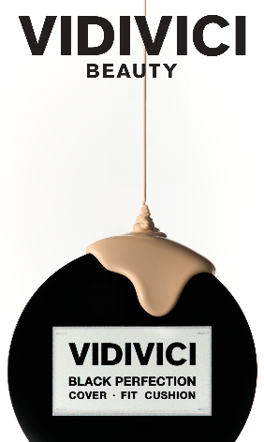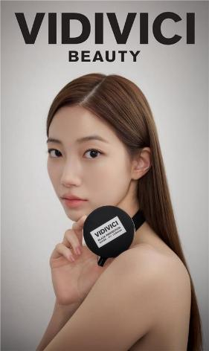
신세계인터내셔날의 토탈 뷰티 브랜드 비디비치(VIDIVICI)가 일본 도쿄에 첫 공식 팝업스토어를 열고 일본 시장 공략에 나선다.
비디비치는 오는 4월 2일부터 13일까지 11일간 도쿄 하라주쿠에서 팝업스토어를 운영한다고 밝혔다. 리브랜딩 이후 일본에서 처음 진행하는 공식 오프라인 프로젝트다.
이번 팝업스토어는 한국 MCN 기업 레페리가 주최하는 ‘1% 셀렉트 스토어(SELECT STORE)’ 행사의 일환으로 브랜드력, 제품 품질, SNS 영향력, 글로벌 성장 가능성 등을 종합 평가해 선별된 브랜드만 참여한다. 비디비치는 행사 참여 브랜드로 선정된데 이어 ‘KYEA(Korea YouTuber’s Excellence Awards)’를 수상했다. 이를 통해 제품 경쟁력과 브랜드 영향력, 글로벌 성장 가능성을 동시에 인정받았다는 평가다.
이번 행사에는 350명 이상의 한일 인플루언서와 50여 개 이상의 미디어가 참여할 예정이다. 비디비치는 이를 통해 현지에서의 브랜드 인지도를 빠르게 끌어올린다는 계획이다.
비디비치는 최근 ‘스킨 코어 뷰티(Skin Core Beauty)’를 콘셉트로 한 리브랜딩과 함께 올리브영과 온라인 채널 및 글로벌 시장 중심으로 포트폴리오를 재편했다. 그 결과 국내와 일본에서 빠른 성장세를 보이고 있다. 국내에서는 올리브영 베이스 메이크업 존 입점 매장이 500여 개 이상으로 확대됐으며, 리브랜딩 이후 올리브영 내 역대 최고 매출을 기록했다. 또한 올해 1분기 기준 올리브영 매출은 전년 대비 약 600% 이상 증가하며 가파른 성장세를 이어가고 있다.
일본에서는 쿠션, 비비크림 등이 화제가 되면서 올해 1분기 매출이 전년 대비 약 약 60배 이상 성장하며 브랜드 수요가 급증했다. 이에 이번 도쿄 팝업을 기점으로 일본 주요 버라이어티샵을 중심으로 한 오프라인 유통 채널을 전략적으로 선별 확대해 나갈 계획이다.
특히, ‘블랙 퍼펙션 커버 핏 쿠션(블랙 쿠션)’은 리브랜딩 후 국내와 글로벌에서 가장 좋은 반응을 얻고 있는 제품으로 리브랜딩 전 대비 판매량이 약 300% 증가하는 등 브랜드 성장을 견인하고 있다. 일본 이커머스 플랫폼 큐텐(Qoo10)에서는 메이크업 아티스트 오다기리 히로와의 라이브 방송 등을 통해 메가와리 쿠션 부문 1위를 기록하기도 했다.
이에 따라 비디비치는 이번 팝업스토어의 핵심 제품으로 블랙 쿠션을 선정하고 일본 시장 공략에 속도를 낸다. 블랙 쿠션을 비롯해 틴티드 비비크림, 크림 블러쉬, 버터 틴트밤 등을 체험하고 구매할 수 있는 형태로 운영한다.
또한 브랜드 뮤즈 카즈하가 현장을 방문해 팬들과 소통하며, 전속 메이크업 아티스트가 참여하는 메이크업 시연 프로그램을 진행한다. 방문 고객 대상 SNS 이벤트와 사은품 증정 행사도 함께 마련해 현장 체험 요소를 강화했다.
비디비치는 이번 팝업스토어를 시작으로 일본 시장에서 브랜드 인지도를 확대하고 현지 고객과의 접점을 적극적으로 늘려 나갈 계획이다. 특히 올해를 글로벌 사업 확장의 전환점으로 삼고 일본을 포함한 주요 해외 시장에서 유통망 확대와 마케팅을 강화하며 브랜드 성장 모멘텀을 확보한다는 전략이다.
신세계인터내셔날 비디비치 관계자는 “일본은 K-뷰티에 대한 관심이 높은 중요한 시장”이라며 “이번 도쿄 팝업스토어를 계기로 일본 고객들에게 비디비치의 제품력과 브랜드 철학을 직접 소개하고 글로벌 메이크업 브랜드로서 경쟁력을 강화해 나갈 것”이라고 말했다.

